浅析黑膜沼气池注意事项
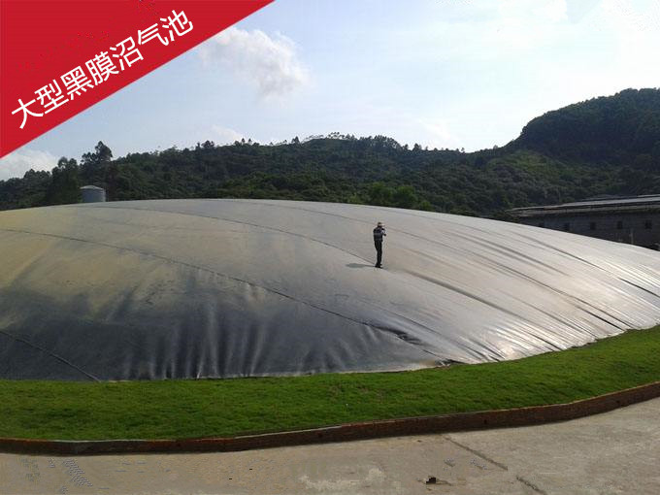

1. 黑膜沼气池在整体施工完成后应加设围挡，避免人员在 黑膜沼气池范围内活动（沼气池覆盖膜除特殊情况外禁止人员在上行走）。

2. 黑膜沼气池施工完成后，在沼气没有完全鼓起的情况下如遇雨水天气造成表面大面积积水时应立即进行排水处理，如积水深度超过50cm则会影响沼气池的使用寿命。我公司专业生产沼气池黑膜，有自己的施工队，现场施工或成品输出，详询130-0176-0178

3. 黑膜沼气池进水口为污水进入通道，应尽量避免树枝，塑料袋等杂物进入造成进水口堵塞，如遇到堵塞情况应及时疏通。

4. 排渣管为沼气池内沼渣排放出口，在沼气池正常运转情况下无压榨机需半年进行一次排渣作业、有压榨机需1年进行一次排渣作业。如未到排渣时间而出现产气量下降、出水水质变黑等情况也应进行排渣处理。排出的沼渣可直接进入鱼塘当饲料处理也可做为农家肥进行使用。每次的排渣量根据现场实际情况而定，当出渣口不再排出废渣排出黑色污水时为一次排渣结束。详询（130-0176-0178）

5. 当整个黑膜沼气池正常运行，沼气将充满整个沼气池顶膜形成一个巨型沼气袋，根据具体沼气用量可自行调节沼气袋内存储沼气数量（一般根据鼓起高度确定），正常情况下沼气顶膜的鼓起高度为3-5m，如超过5米则必须要进行排气处理，如不及时排气则容易造成沼气顶膜从锚固沟内拉出严重可造成顶膜破裂从而影响沼气的使用寿命。沼气出口为沼气池内沼气排出唯一途径，由于沼气内含有大量水蒸气，时间长会有部分水蒸气凝结在管壁形成水珠从而堵塞排气管，这就需要对排气管进行排水处理，一般情况下一个月应进行一次排水处理，如遇沼气不能排出的情况下应立即进行排水处理。详询（130-0176-0178）

6. 如黑膜沼气池顶膜遭遇破坏沼气外泄，应立即进行简单处理即采用土工膜专用胶带等带有粘性的材料对损坏处进行封闭，避免沼气外泄产生安全隐患，并应及时通知我方进行维修处理详询（130-0176-0178）

